Novoveský ochotnický spolek:
pijanisti bez pijana

si vás dovoluje pozvat na jejich první nacvičený divadelní kus

Hospoda v lese na mýtince
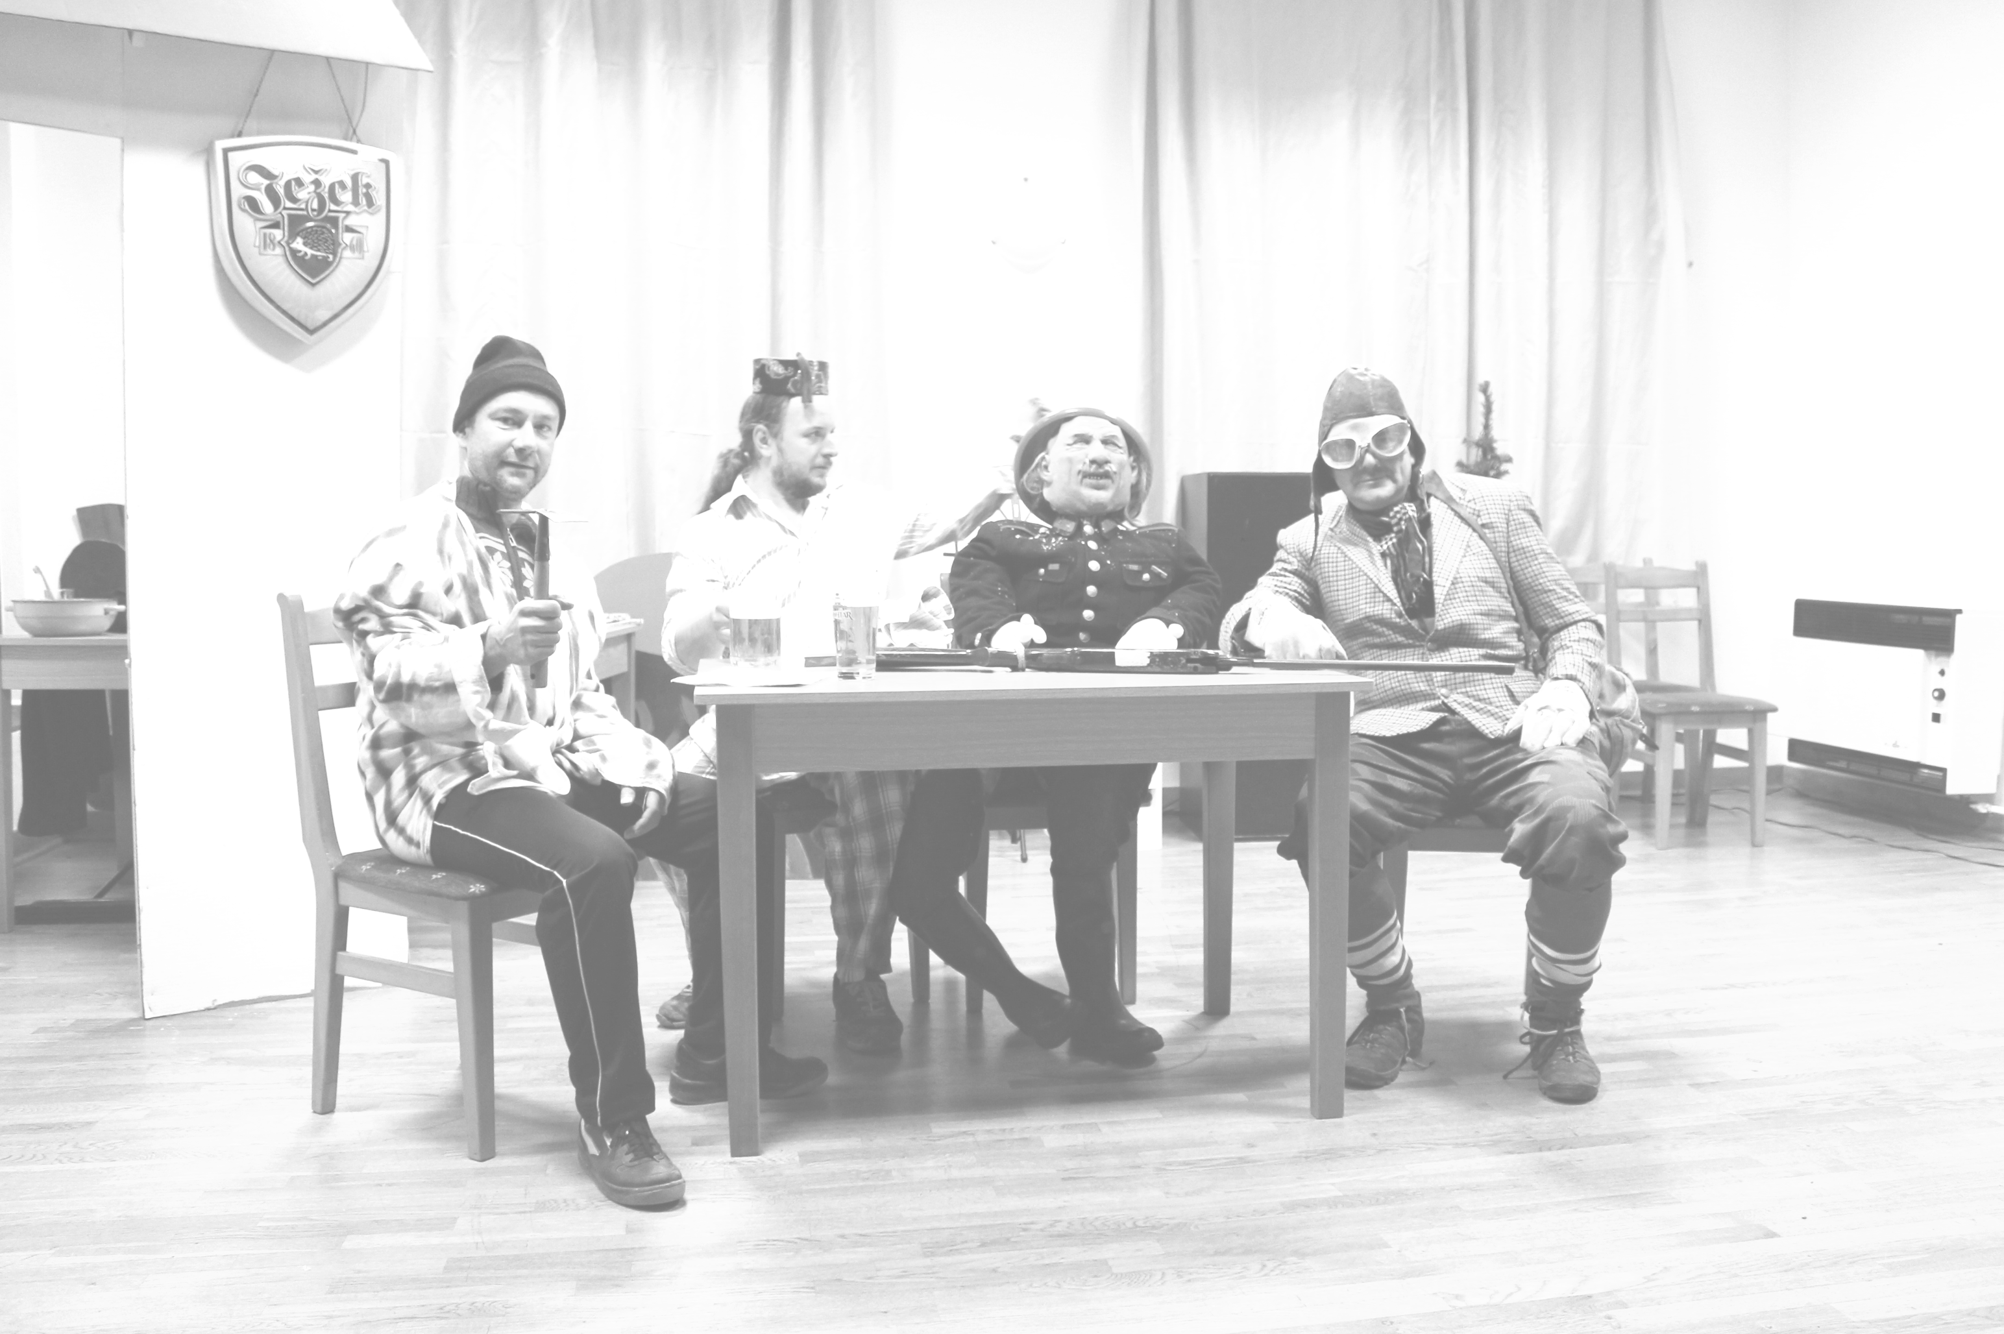

Divadlo se hraje v kulturním domě v Radošově
Kdy: sobota 7. 3. 2020 v 18:00
Vstupné dobrovolné

Přijďte se s námi poveselit - budeme se těšit!
Ochotníci z Nové Vsi

